TRƯỜNG ĐẠI HỌC MỞ HÀ NỘI

**KHOA CÔNG NGHỆ THÔNG TIN**

----------------------



**BÁO CÁO BÀI TẬP LỚN**

**MÔN: LẬP TRÌNH WEB**

**Đề tài: Website bán hàng quần áo**

***SVTH: Nguyễn Hồng Ngọc - 1910A01***

***Nguyễn Đức Nguyên - 1910A01***

***Nguyễn Công Minh - 1910A03***

***GVHD: Lê Hữu Dũng***

Hà Nội, năm 2021

**PHÂN CÔNG VÀ KẾ HOẠCH THỰC HIỆN**

| **HỌ VÀ TÊN** | **CÔNG VIỆC** | **GHI CHÚ** |
| --- | --- | --- |
| Nguyễn Hồng Ngọc | Tìm kiếm hình ảnh, làm báo cáo | **Hoàn thành** |
| Nguyễn Đức Nguyên | Thiết kế giao diện và logic | **Hoàn thành** |
| Nguyễn Công Minh | Thiết kế giao diện và logic | **Hoàn thành** |

**Lời mở đầu**

Ngày nay dưới sự phát triển mạnh mẽ của hệ thống mạng internet thì các trang web thương mại, bán hàng online càng được phổ biến và ngày càng mở rộng. Việc cung cấp tới khách hàng các mặt hàng các mặt hàng của mình có thông qua chính website của công ty, doanh nghiệp hay cá nhân cửa hàng, tạo sự chọn lựa một cách nhanh chóng, thuận tiện đối với người bận rộn, hay vì khoảng cách địa lý mà không thể tới trực tiếp cửa hàng, để có thể chọn lựa, mua được món hàng mà mình ưa thích. Điều đó đã tạo nên sự phát triển mạnh mẽ của các website thương mại. Việc xây dựng website bán quần áo giúp cho các cửa hàng, nhà bán lẻ tiếp cận đa dạng khách hàng, kinh doanh mọi lúc mọi nơi, chỉ cần người mua có máy tính hoặc điện thoại thông minh là có thể truy cập website để mua. Bên cạnh đó, việc xây dựng website bán quần áo còn giúp tiết kiệm chi phí kinh doanh, các cửa hàng, đơn vị kinh doanh không cần phải thuê mặt bằng rộng lớn để mở cửa hàng trưng bày sản phẩm. Bởi trang web bán quần áo chính là cửa hàng online, thậm chí còn có thể trưng bày nhiều sản phẩm hơn cả cửa hàng.

Nếu bạn đang kinh doanh quần áo thì đây là những chức năng của một mẫu website bán quần áo mà bạn cần tìm hiểu.

Với sứ mệnh đem lại một trang web bán hàng thuận tiện nhất cho người sử dụng, nhóm em tin tưởng rằng, ý tưởng của nhóm em và sản phẩm của các bạn sẽ ngày được nhiều khách hàng biết đến.

**Mục lục**

Chương 1: giới thiệu chung 4

Chương 2: xác định yêu cầu 5

Chương 3: giao diện website 8

Chương 4: kết luận 12

Chương 5: tài liệu tham khảo 12

**Chương I: Giới thiệu chung**

1. Giới thiệu bài toán

Mô tả đề tài: Hiện này quần áo là một trong những nhu yếu phẩm vô cùng cần thiết của con người, với cả nam và nữ. Vậy nên các cửa hàng bán quần áo có một yêu cầu thiết yếu là phải có một trang web, để khách hàng dễ dàng truy cập tìm hiểu thông tin các mặt hàng quần áo của cửa hàng qua internet. Do đó chúng em quyết định chọn đề tài “Xây dựng website bán quần áo”.

Web gồm các chức năng chính:

* Chức năng đăng ký và đăng nhập của khách hàng
* Danh sách các sản phẩm quần áo có bán tại website
* Giỏ hàng để lưu sản phẩm khách hàng muốn mua

1. Các đánh giá liên quan

Cũng có nhiều đề tài website bán quần áo online, nhưng vẫn chưa nêu bật được mục đích và chiến lược cụ thể. Một số các trang web truyền đạt nội dung khó hiểu cũng như không làm bật lên được lợi ích cũng như đòi hỏi của công việc. Điều này khiến cho khách hàng rất khó để có thể tìm kiếm được công việc phù hợp.

Đánh giá đề tài của các khóa trước:

* Ưu điểm:
* Cấu trúc cơ bản của một trang web khá tốt
* Nội dung đa dạng, phong phú nhiều nội dung
* Trình bày cẩn thận
* Thị trường và tương lai phát triển rộng mở
* Nhược điểm:
* Phía server của trang web chưa hoàn chỉnh
* Các chức năng chưa thực sự đầy đủ
* Thiếu kinh nghiệm trong xây dựng và quản lý

1. Mục tiêu của đề tài
   * Hướng phát triển: Nhóm đã thống nhất xây dựng trang web theo hướng lưu dữ liệu trên local storage (chỉ client).
   * Các công cụ:
     + Visual Studio Code, Chrome
     + Thư viện icon:
     + Font Awesome <https://github.com/FortAwesome/Font-Awesome>

**Chương II: Xác định yêu cầu**

* 1. **Các yêu cầu mà website phải đáp ứng**
* Màu sắc chủ đạo của website phù hợp với logo của công ty
* Các thành phần có kích thước phù hợp với các kích cỡ màn hình
* Hình ảnh của sản phẩm cần phải rõ ràng, cần có mô hình mô phỏng.
* Tính thẩm mỹ của website cũng được đặt lên hàng đầu nhằm thu hút khách hàng nhưng để có thể giữ được khách hàng trở lại với website những lần sau được quyết định bởi nội dung của website. Để đáp ứng được các mục tiêu trên, cần đặc biệt chú trọng đến cách sắp xếp danh mục sản phẩm và công cụ đặt hàng trên website.
* Yêu cầu cho các danh mục sản phẩm: phân loại sản phẩm cụ thể và trên mỗi danh mục cần có công cụ tìm kiếm sản phẩm.
* Liệt kê danh sách sản phẩm theo từng thể loại.
* Cung cấp thông tin chi tiết của từng sản phẩm cho khách hàng: tên, giá, hình ảnh, thông số cấu hình, bảo hành với mỗi sản phẩm.
* Công cụ đặt hàng tại website phải được hiển thị rõ trên mỗi sản phẩm.
* Thông báo nội quy giao, đổi, trả hàng hóa, điều khoản và phí giao hàng ngay trong hóa đơn tại website.
  1. **Các trang mà website có**
* Hiện website bán quần áo mà nhóm thiết kế gồm 1 trang chủ và 6 trang con:
* Header
  + Logo
  + Thanh tìm kiếm
  + icon giỏ hàng
  + menu các danh mục
* Nội dụng:
* Thay đổi theo luồng sử dụng
* Footer:
* Thông tin
* Giới thiệu
* Trang chủ:
* Nhiệm vụ: trình bày, gợi ý một số sản phẩm nổi bật .
* Bố cục:
* Thông tin các loại quần áo
* Thông tin các loại váy nữ
* Đăng nhập:
* Nhiệm vụ: Điều hướng đăng nhập người dùng.
* g đăng ký nếu chưa có tài khoản.
* Đăng ký:
* Nhiệm vụ: điều hướng đăng nhập.
* Bố cục:
* Giao diện đăng ký.
* Điều hướng cho người dùng đăng nhập khi đăng ký thành công.
* Trang sản phẩm:
* Nhiệm vụ: trình bài danh sách thông tin sản phẩm theo loại.
* Bố cục:
* Thông tin quần áo theo loại đã chọn.
* Chi tiết sản phẩm:
* Nhiệm vụ: Hiển thị thông tin chi tiết của sản phẩm.
* Bố cục:
* Giao diện thông tin sản phẩm.
* Thông tin bảo hành.
* Mô tả.
* Trang giỏ hàng:
* Nhiệm vụ: Cho phép xem các thông tin sản phẩm vừa thêm và giá tiền.
* Bố cục:
* Danh sách các sản phẩm trong giỏ hàng.
* Tổng tiền.
* Cho phép người dùng xóa sản phẩm sản đã chọn.
* Trang liên hệ:
* Trang giới thiệu:

**Chương III: Giao diện website**

* 1. Trang chủ

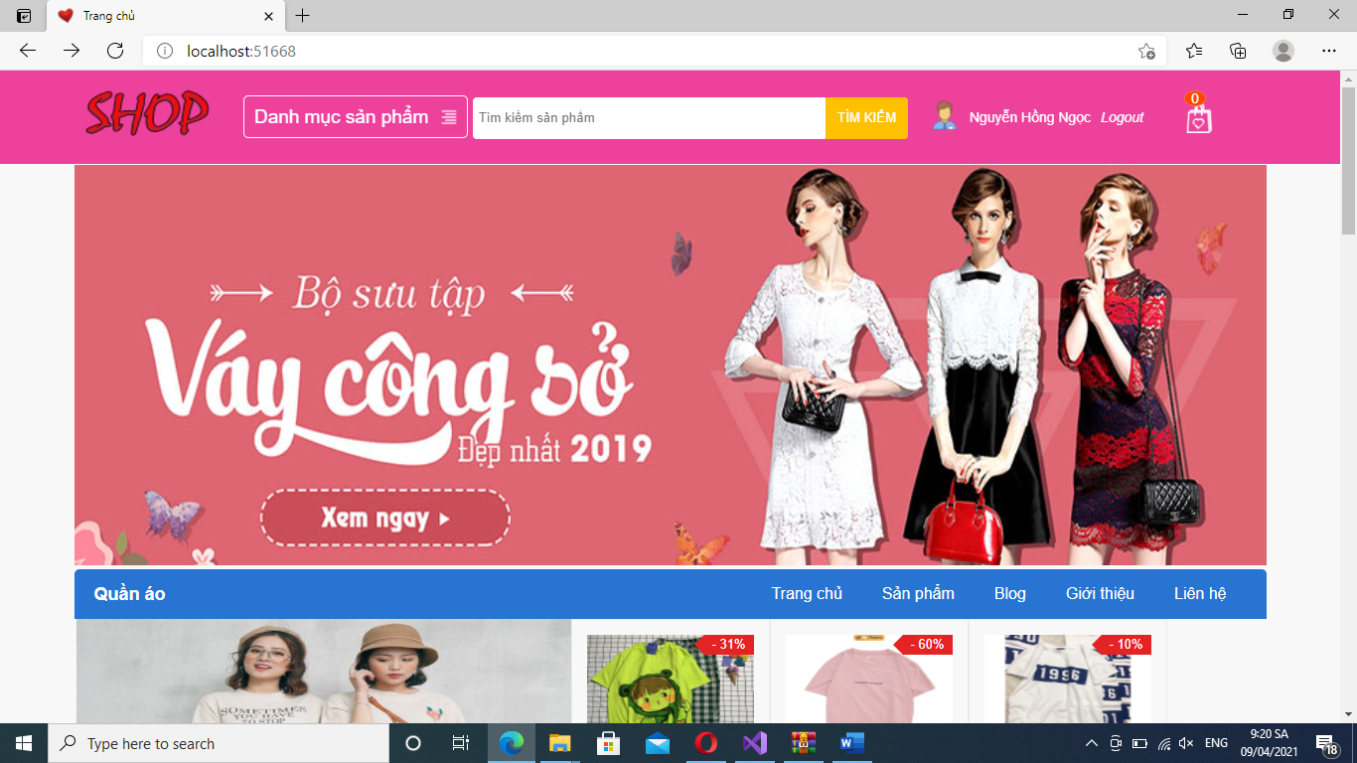

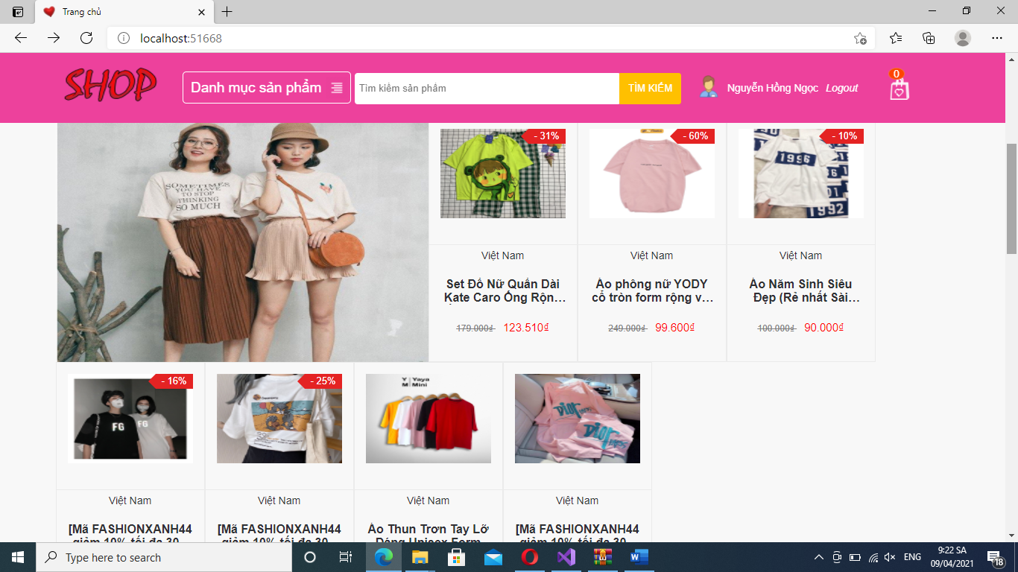

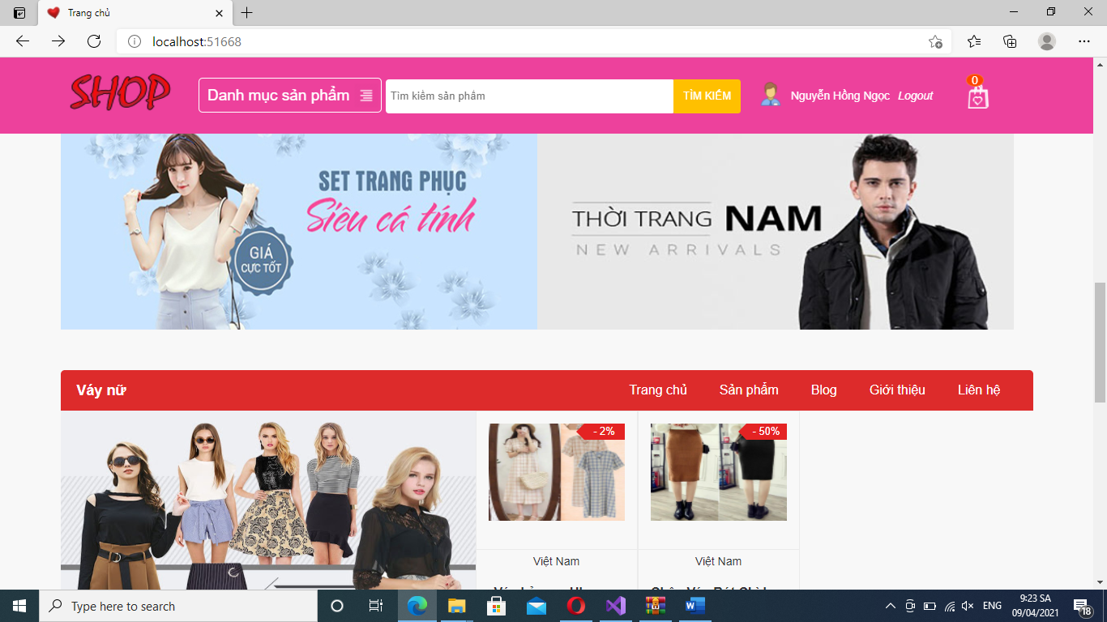

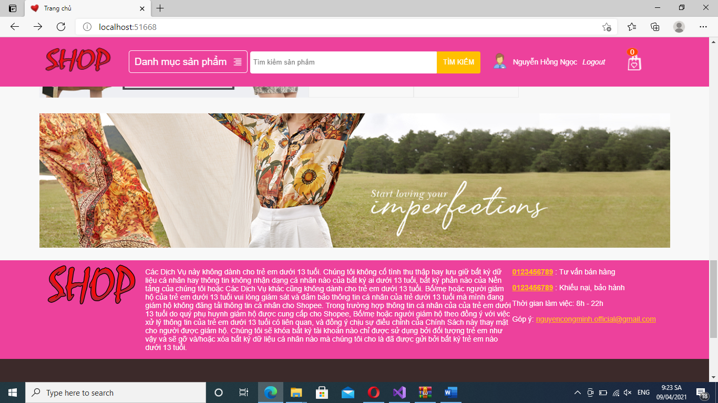

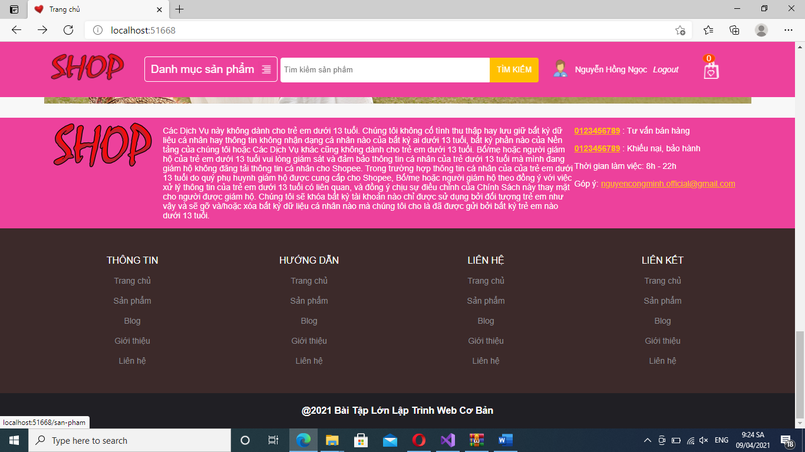

* 1. Trang đăng nhập

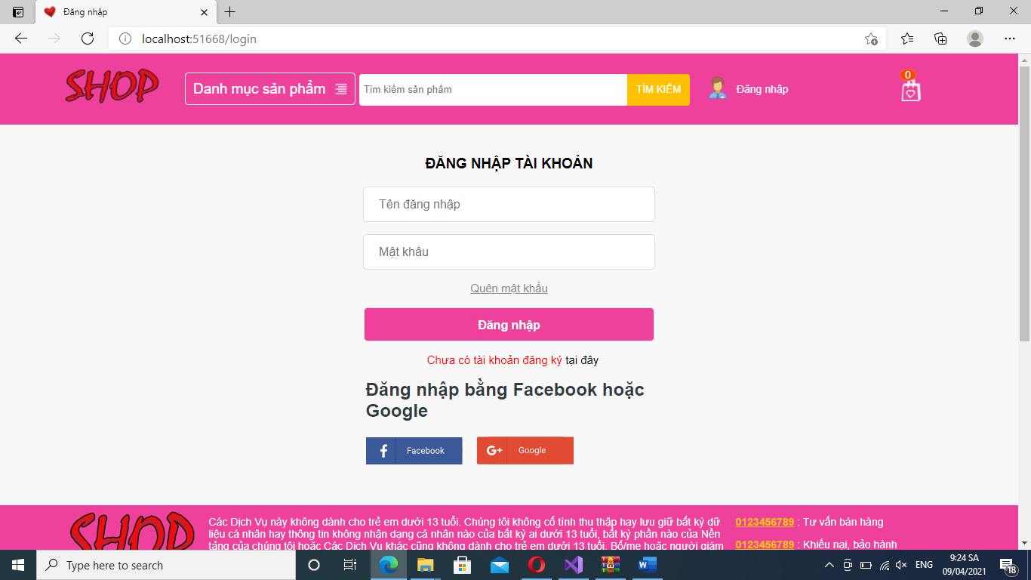

* 1. Trang đăng ký

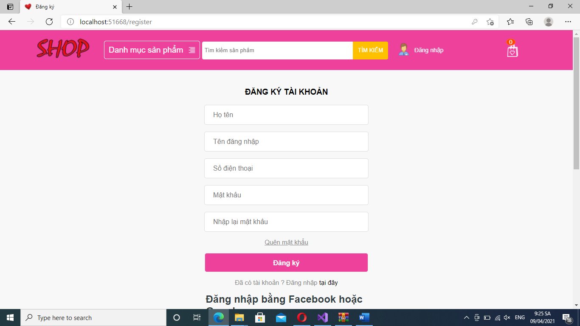

* 1. Trang chi tiết

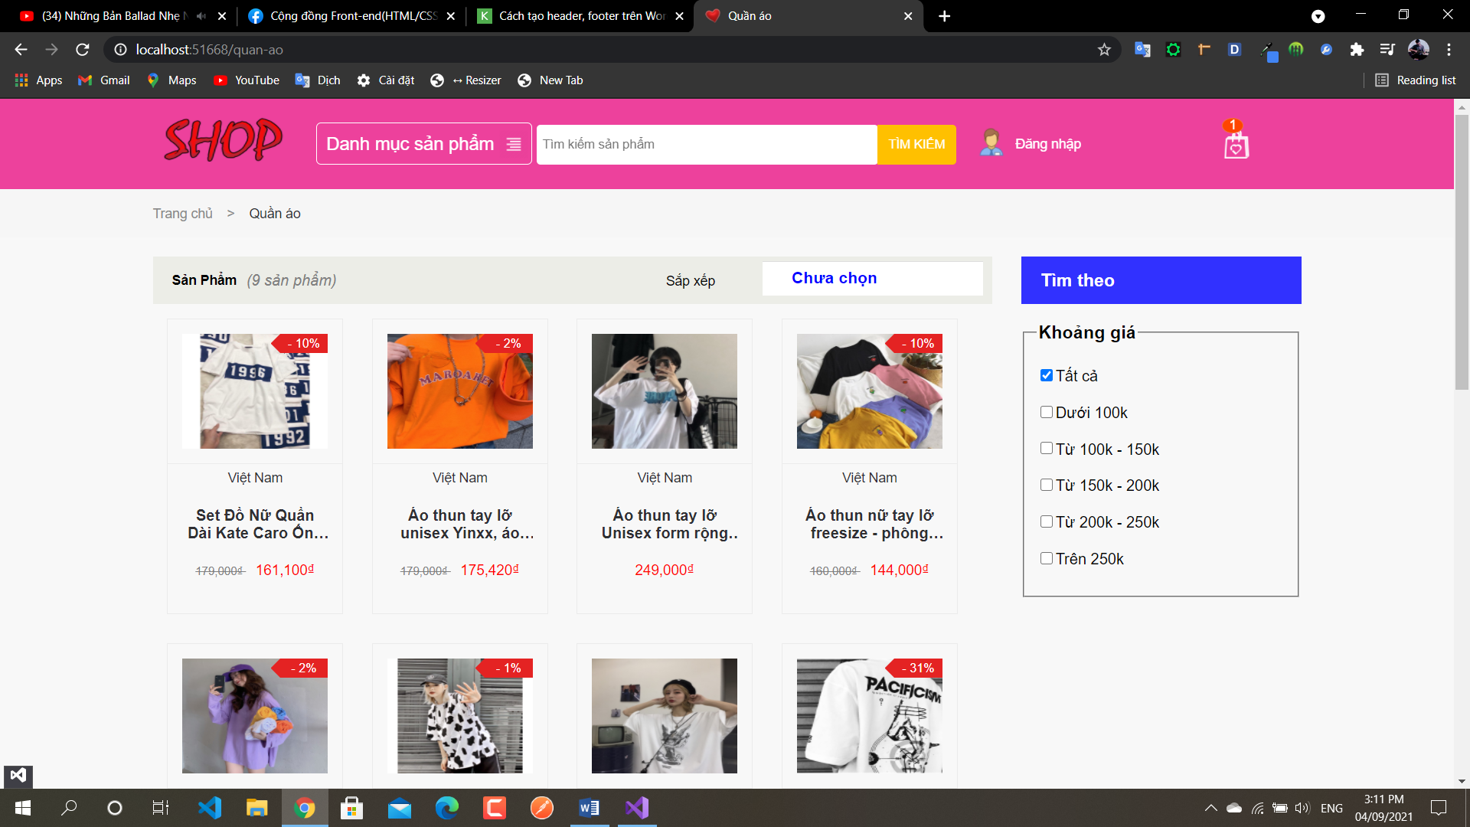

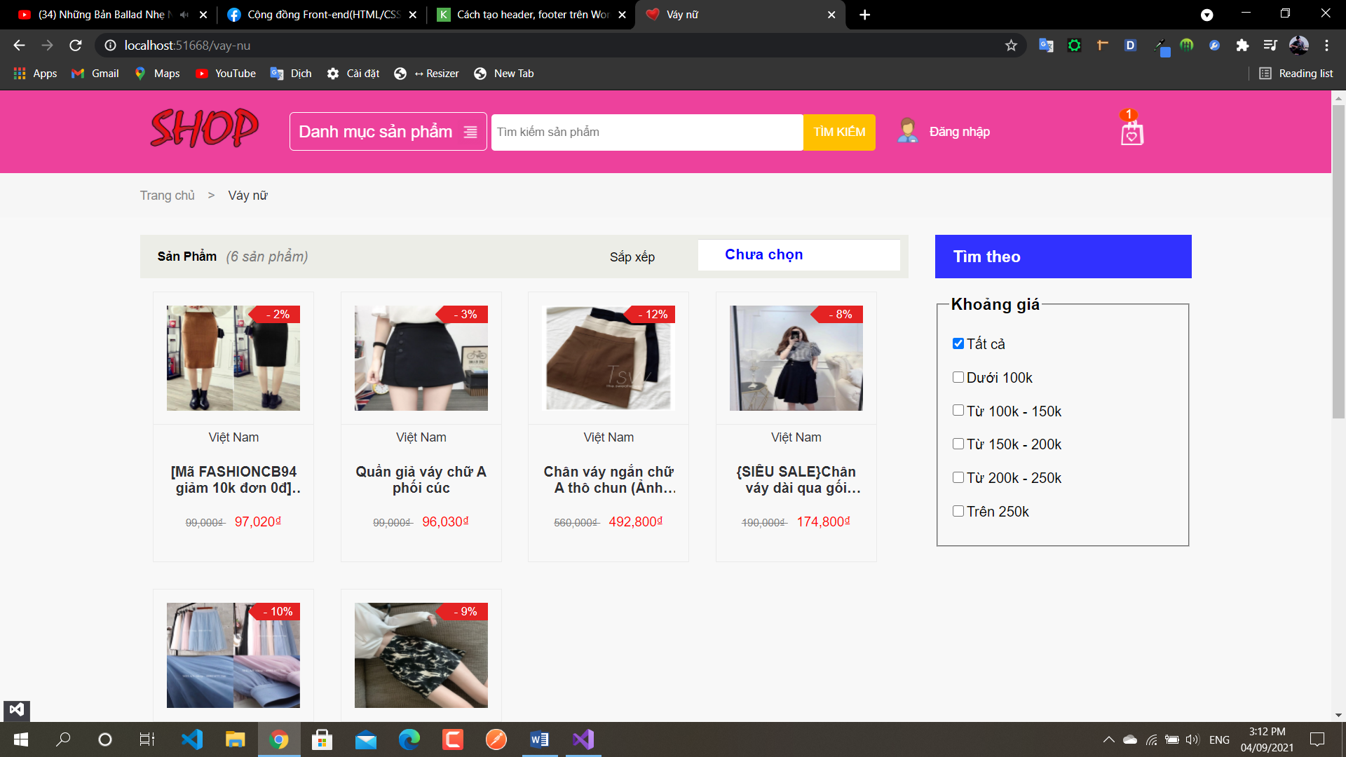

* 1. Trang giỏ hàng

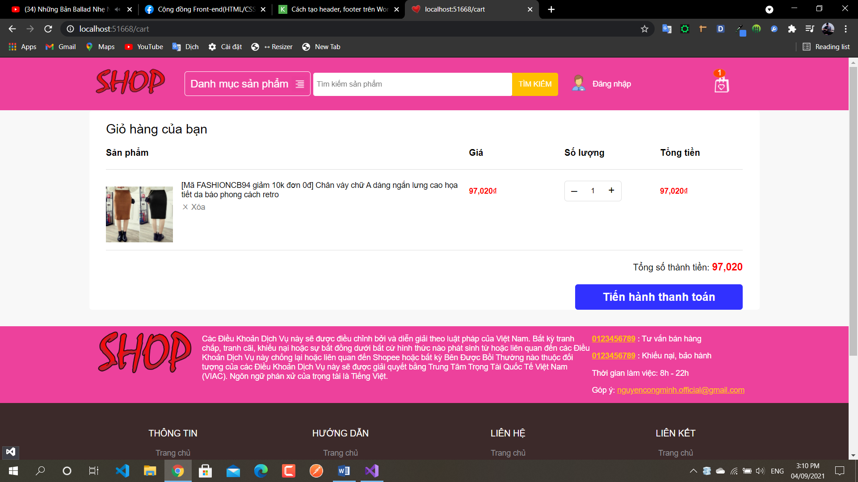

# Chương IV: Kết luận

* Ưu điểm:
* Trang web cơ bản hoàn thiện các chức năng dự kiến.
* Giao diện dễ nhìn.
* Dễ sử dụng.
* Nhược điểm:

# Chương V: Tài liệu tham khảo

* Tài liệu lập trình và tìm kiếm:

 https://www.w3schools.com/

* Các slide bài giảng trên lớp – môn Lập trình web cơ bản, khoa Công nghệ thông tin – Trường Đại học Mở Hà Nội